m. Penerapan Kesehatan, Keselamatan Kerja dan Lingkungan (K3L) Pada Proses Pembubutan
Kegiatan produksi pada bengkel manufaktur terutama pada proses pembubutan, penerapan kesehatan, keselamatan kerja dan lingkungan (K3L) di lingkungan kerja seharusnya sudah menjadi keasadaran diri yang harus dilaksanakan tanpa adanya peringatan dan bahkan paksaan dari siapapun. Karena pada dasarnya penerapan K3L di lingkungan kerja secara langsung maupun tidak langsung akan berdampak pada diri sendiri, orang disekitarnya, mesin, peralatan dan lingkungan kerja sehari-hari. Dengan demikian, apabila K3L diterapkan dengan penuh kesadaran akan berdampak positif dan jika tidak akan berdampak negatif terhadap diri sendiri dan lingkungan kerja.
Terdapat beberapa kegiatan standar yang harus dilakukan dan tidak boleh dilakukan terkait penerapan K3L pada saat melakukan proses pembubutan, diantaranya:

Yang harus dilakukan
Kegiatan yang harus dilakukan terkait penerapan K3L pada saat proses pembubuatan diantaranya:

Menggunakan Pakaian Kerja
Untuk menghindari baju dan celana harian terkena kotoran, oli dan benda- benda lain pada saat melakukan proses pembubutan, operator harus menggunakan pakaian kerja yang standar sebagaimana terlihat pada (Gambar 4.66).

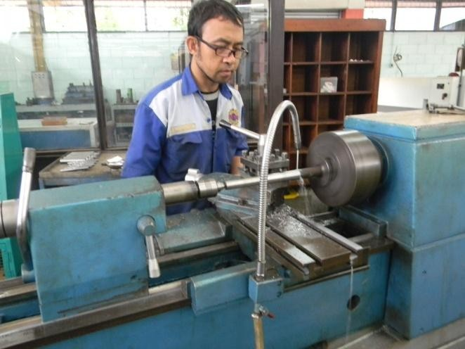
Gambar 4.66. Penggunakan pakaian kerja yang standar pada saat proses pembubutan

    - Menggunakan Kaca Pengaman (Safety Glasses)
Untuk menghindari mata terkena atau kemasukan tatal/beram pada saat proses pembubutan, maka selama melakukan pemotongan harus menggunakan kaca mata yanag sesuai standar keselamatan kerja (Gambar 4.67)

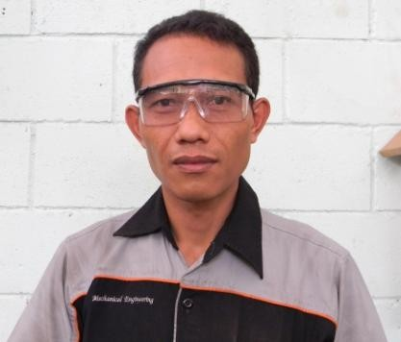
Gambar 4.67. Menggunaan kaca mata yang standar pada saat proses pembubutan

    - Menggunakan Sepatu Kerja
Pada saat melakukan proses pembubutan, tidak bisa dihindari adanya chip/beram yang berserakan dilantai akibat dari hasil pemotongan. Selain itu ada kemungkinan benda/alat atau perlengkapan lain terjatuh dari atas dan juga oli yang berceceran. Maka dari itu, pada saat melakukan proses pembubutan harus menggunakan sepatu kerja sesuai standar yang berlaku (Gambar 4.68).

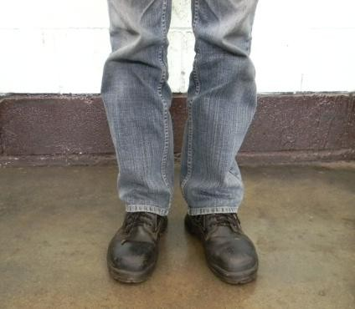
Gambar 4.68. Menggunakan sepatu kerja yang standar pada saat proses pembubutan

    - Menggunakan Alat Penarik Beram
Proses pembubutan akan mengsilkan potongan tatal/beram. Hasil potongaan yang melilit pada benda kerja, apabila dianggap perlu untuk menghilangkannya harus menggunakan alat penarik beram agar tangan tidak terluka (Gambar 4.69).

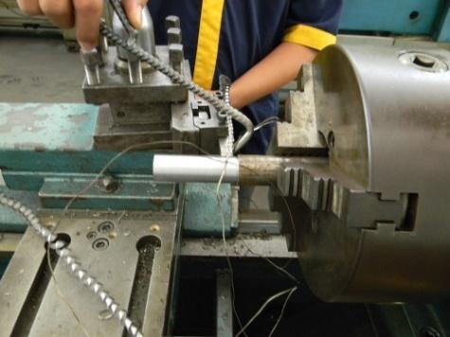
Gambar 4.69. Penggunakan batang penarik pada saat menarik tatal/beram

Yang Tidak boleh dilakukan
Kegiatan yang tidak boleh dilakukan pada saat proses pembubuatan diantaranya:

Menempatkan Peralatan Kerja Yang Tidak Aman
Agar semua peralatan aman dan mudah diambil pada saat akan digunakan, perlatan harus diletakkan dan ditempatkan pada posisi yang aman dan ditata dalam penempatannya. Penempatan peralatan sebagaimana (Gambar 4.70),
sangat tidak dibenarkan karena peralatan rawan akan terjadinya kerusakan akibat saling berbenturan atau mudah terjatuh.

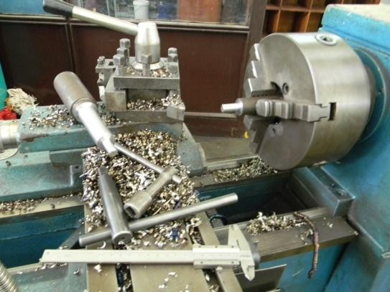
Gambar 470. Penempatkan peralatan kerja yang tidak aman

Meninggalkan Kunci Cekam Pada Mulut Pengencang Cekam Mesin Setelah Melepas Benda Kerja
Menempatkan kunci cekam pada mulut pengencang cekam setelah melepas benda kerja (Gambar 4.71), adalah kegiatan yang sangat membahyakan bagi operator dan orang-orang yang ada disekitarnya, karena apabila mesin dihidupkan sedangkan kunci cekam masih menempel di mulut kunci cekam mesin, kunci cekam akan terlempar dengan arah yang tidak jelas sehingga dapat mengenai siapa saja yang ada disekitarnya.

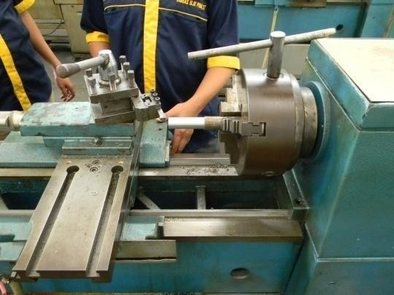
Gambar 471. Menempatkan kunci cekam pada mulut pengencang cekam setelah melepas benda kerja
  - Berkerumunan Disekirtar Mesin Bubut Tanpa Alat Pelindung Berkerumunan disekirtar mesin bubut tanpa alat pelindung adalah salahsatu kegitan yang sangat membahayakan, karena rawan terjadi kecelakaan akibat loncatan tatal/beram atau perlengkapan mesin bubut yang terjatuh (Gambar 4.72)

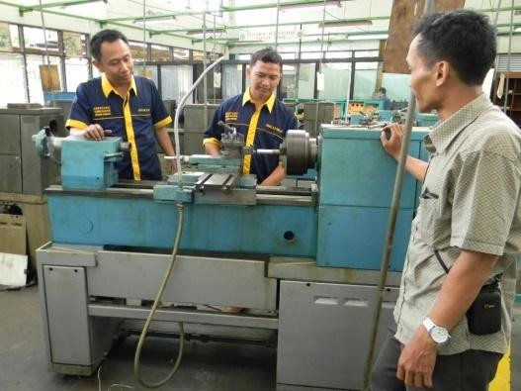
Gambar 472. Bekerumunan disekirtar mesin bubut yang sedang beroperAsi, tanpa menggunakan pakaian kerja dan alat keselamatan kerja.

  - Membiarkan air Pendingin dan Tatal/Beram Berserakan di Lantai Dengan membiarkan air pendingan dan tatal berserakan dilantai (Gambar 4.73), akan mengakibatkan terjadinya kecelakaan. Misalnya lantai jadi licin sehingga orang yang lewat mudah terjatuh dan tatalnya dapat mengakibatkan orang yang lewat terluka kakinya. Selain itu dilarang keras bekas air pendingin dibuang sembarangan, karena campuran air pendingin mengandung bahan kimia yang berbahaya.

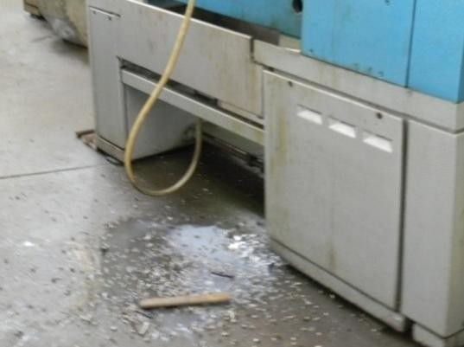
Gambar 473. Membiarkan air pendingan dan tatal berserakan
  - Menggunakan Sarung Tangan Pada Saat Melakukan Pembubutan Menggunakan sarung tangan pada saat melakukan pembubutan, juga sangat tidak dianjurkan. Karena jika menggunakan sarung tangan kepekaan tangan jadi berkurang, sehingga dalam melakukan pengukuran hasil pembubutan kurang sensitif (Gambar 4.74), dan juga tangan jadi kuarang peka terhadap kejadian-kejadian lainnya yang dapat mengakibatkan tangan rawan terjadi kecelakaan.

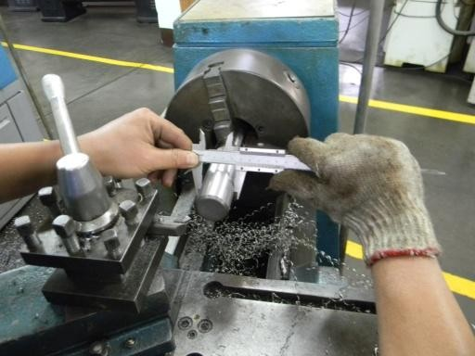
Gambar 4.74. Menggunakan sarung tangan pada saat melakukan pembubutan

Membuang Tatal/Beram Bersama Jenis Sampah Lainnya
Kegiatan membuang tatal/beram hasil pembubutan bersama-sama jenis sampah lainnya sangatlah tidak dianjurkan (Gambar 4.75), karena demi kesehatan lingkungan sampah jenis organik dan an-organik seharusnya dibedakan sehingga pengolahan akhirnya lebih mudah

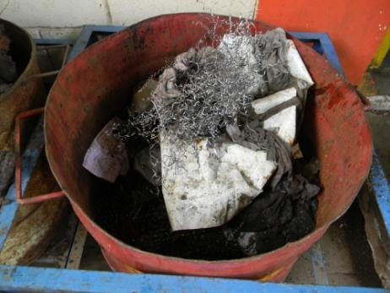
Gambar 4.75. Membuang tatal/beram, besama jenis sampah lainnya

